Қысқамерзімді жоспар
Сабақтың тақырыбы: ҒАЛАМТОР ТАРИХЫ.
№ 1-сабақ.

Утебалиева Сауле Кималиденовна
Павлодар облыс Павлодар қаласы
КММ «Олимпиадалық резервтің мамандандырылған мектеп-интернат-колледжі»

Бөлім: 6 | Ғаламтор және әлеуметтік желілер
Педагогтің аты-жөні: | С.К.Утебалиева
Күні: | 09.01.2023
Сыныбы:7 | Қатысушылар саны: 24 Қатыспағандар саны:
Сабақтың тақырыбы: | Ғаламтор тарихы
Оқу бағдарламасына сәйкес оқу мақсаты | 7.1.3.1 тыңдалған мәтіннің мазмұнын түсіну, ұсынылған ақпарат  бойынша факті мен көзқарасты ажырата білу.  7.4.4.3 Шылау түрлерін ажырата білу, орынды қолдану.
Сабақтың мақсаты  SMART мақсат | Шылау түрлерін орынды қолданып, ұсынылған ақпараттан факті мен көзқарасты ажыратады.
Сабақтың барысы:
Сабақ кезеңі/  уақыты | Педагогтің әрекеті | Оқушының әрекеті | Бағалау | Ресурстар
Сабақтың басы Қызығу  шылықты ояту  2 мин. | І.Ұйымдастыру кезеңі:  а) Оқушылармен сәлемдесу. Психологиялық жағымды ахуал туғызу
Жаңа  Сабаққа  кіріспе  3 мин | «QR код » әдісі арқылы жаңа сабақтың тақырыбын анықтатады.  Сабақтың мақсаттарымен таныстырады | «QR код» қосымшасы арқылы жаңа сабақтың тақырыбын анықтаңыз. | ҚБ:  «Жарайсың!» деген мадақтау сөзімен ынталандыру | Интербелсенді тақта слайд 1, ұялы телефондар  «QR код» қосымшасы  https://qr-online.ru/qrfiles/bfeedeca684e9614db13c897d225bb80.svg
Сабақтың ортасы  5 мин. | «РРР» әдісі  1-тапсырма. Шылау түрлерімен таныстырады. | Р-1.Таныстырылым.  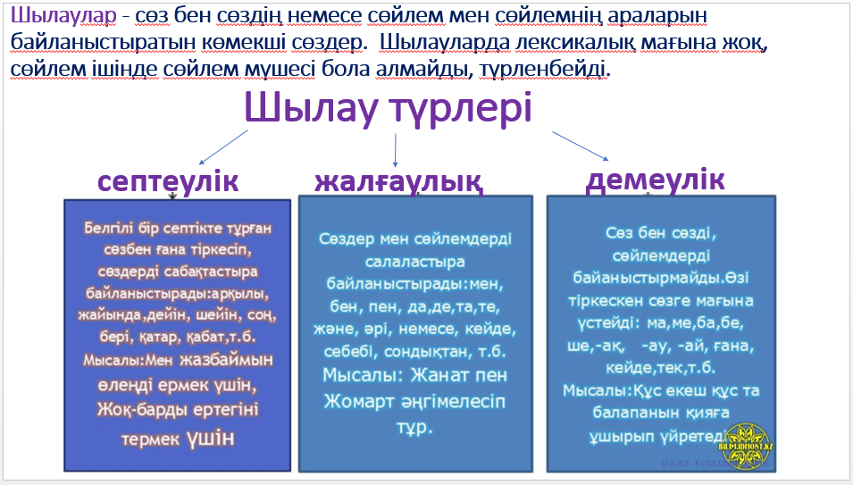 |  | Интербелсенді тақта слайд 2
Жеке жұмыс  5 мин | Learningapps.org платформасында  «Сәйкестендіру» әдісі  №2-тапсырма:  Берілген шылаулардың түріне сай сәйкестендіруді ұсынады. | Р-2.Тәжірибе.  Learningapps.org платформасында сілтеме (немесе QR код) арқылы өтіп, берілген шылаулардың түріне сай сәйкестендіріңіз.  ЕББҚ-ға тапсырма. (3- топ: оралмандар)  Қима қағаздағы шылауларды түрін сай сәйкестендіріңіз. (шылаудың әр түріне 6 мысалдан беріледі)  Дәлелдеме:себебі оқушылардың оқудағы қиындықтардың болмауына ықпал етеді және оқу нәтижелерін жақсарттады.  септеулік жалғаулық демеулік  дейін  тек  және  әсіресе  бірге  соң  тек қана  қарай  үшін | Дескриптор:  -шылауларды түріне сай сәйкестендіреді;  Жалпы-1балл | Интербелсенді тақта слайд 3  https://learningapps.org/watch?v=p9iy1ze6j22
5 мин | «Тыңда, тап» әдісі  №3-тапсырма:  Тыңдалым мәтінінен шылауларды ажыратуды ұсынады. | Р-3.Қолдану.  Тыңдалым мәтін мұқият тыңдаңыз.  Мәтіннен шылауларды ажыратып, түрін анықтаңыз. | Кілт арқылы өзара бағалайды. | https://youtu.be/SO9hlFW6bwk  (өнделген)  Интербелсенді тақта, слайд 4
15 мин  5 мин | «Кестедегі ақпарат» әдісі  №4-тапсырма:  Мәтінің тыңдатады, ұсынылған ақпараттан факті мен көзқарасты ажыратуды ұсынады. | Тыңдалым мәтінінен факті мен көзқарасты ажыратыңыз.  факт көзқарас  ЕББҚ тапсырма.(3- топ) Кестедегі берілген тұжырымдардың қайсысы факт, ал қайсысы көзқарас екенін анықтаңыз. (дайын кесте беріледі)  Дәлелдеме:себебі оқушылардың оқу нәтижелері жақсартылады.  № Мысалдар Факт Көзқарас  1 Ғаламтор (интернет) ұғымы ХХ ғасырдың аяғында пайда болды.  2 Ғаламтордың шығу тарихын зерттеушілердің айтуынша, АҚШ Қорғаныс министрлігі егер соғыс бола қалған жағдайда, Америкаға сенімді ақпарат жүйесі керек болады деп есептеген.  3 1983 жылы ARPANET атауы «Интернет» деп алмастырылды.  4 Ғаламтордан көптеген пайдалы да қажетті ақпараттарды алуға болады.  5 1957 жылы Кеңестер Одағы жасанды Жер серігінің ғарышқа ұшырды. | Дескриптор:  -мәтінді мұқият тыңдайды;  - фактлерді ажыратады;  -көзқарасты ажыратады;  Жалпы-3балл | https://youtu.be/SO9hlFW6bwk  (өнделген)
 | «Ойлан, жаз» әдісі  5-тапсырма. Шылауларды орынды қолданып, сөйлемдер құрауды ұсынады. | 5-тапсырма. Шылауларды орынды қолданып, 2-3 сөйлем құрастырыңыз.  ЕҚББ тапсырма.(3-топ оралмандар)  Дайын сөйлемдерге қажетті шылауды қойып шығыңыз. (карточкаларда орындайды)\  Дәлелдеме:себебі оқушылардың жеке қажеттіліктері (жазуда грамматикалық, пунктуациалық қателіктер орын алатындығы) ескеріледі.  - Ғаламтор ... пайдалы ақпаратты жылдам табуға болады.  - Казнет - ғаламтор желісінің қазақ ... орыс тілдеріндегі қазақстандық бөлігі.  - Ғаламтор тарихы ... ақпарат алдым.  - Бүгінгі күнде гаджеттер қолайлы ... жеңіл.  Қажетті сөздер: да, арқылы, туралы, және | Дескриптор:  -сөйлемдерді құрайды;  - шылауларды орынды қолданады;  Жалпы-2 балл
5 мин | «ПОПС» әдісі  6-тапсырма. Оқушыларды тыңдалым мәтінен алған 1 факт бойынша пікірлерін 4 сөйлеммен жазуды ұсынады.  (ЕББҚ-ға ауызша айтуды ұсынады) | 6-тапсырма.  Тыңдалым мәтінінен алған 1факт бойынша өз пікірлеріңізді 4 сөйлеммен жазып шығыңыз.  ЕББҚ-ға тапсырма.(3- топ). Дайын клишелерді қолданып, өз пікірлеріңізді ауызша жеткізіңіз.  Дәлелдеме:себебі оқушылардың жеке қажеттіліктері ескеріледі(жазуда грамматикалық, пунктуациалық қателіктер орын алатындығы )  «ПОПС» әдісі  Менің ойымша,...  Себебі, мен оны былай түсінемін  Оны мына мысалдармен дәлелдей аладмын...  Осыған байланысты мен мынадай қорытынды шешімге келдім,..  Қабілетті оқушыларға тапсырма:  «Ғаламтор» сөзіне сөзжұмбақ немесе ребус құрастырыңыз. | Дескриптор:  -өз пікірің білдіреді;  -себебін түсіндіреді;  -мысалмен дәлелдейді;  -қорытынды шешім жасайды;  Жалпы- 4балл  «Бас бармақ» әдісі арқылы бағалау
Сабақтың соңы Рефлексия  4 мин.  1 мин | «4 қандай?» әдісі арқылы сабақты қорытындылау мақсатында оқушылардың пікірін тыңдайды. | «4 ҚАНДАЙ?» сұрақтарына жауап беріңіз.  Қандай маңызды мәлімет алдыңыз?  Жаңа ақпараттан сіздің алған әсеріңіз қандай?  Қандай тапсырма қиындық туғызды?  Жаңа тақырып бойынша мұғалімге қандай сұрағыңыз бар?  Әр оқушы сабақ бойынша өз ойын айтып, сабаққа қорытынды жасайды. (Жеке жұмыс) | «Қошемет  теу» әдісі  арқылы бағалау | Интербелсенді тақта слайд 6
 | Үйге тапсырмасын береді. | Үй тапсырмасы: 96 -беттегі 6-жаттығуды орындайды.  Орташа деңгейдегі оқушыларға:  Мәтіннен шылаулардың түрлеріне ажыратып, сөйлем құрастырады.  ЕББҚ-ға тапсырма. Мәтіннен шылаулардың түрлеріне ажыратып, кестеге салып, дәптерге жазады.  септеулік жалғаулық демеулік  Қабілетті оқушыларға тапсырма:  Мәтіннен шылаулардың түрлеріне ажыратып, олармен «Ғаламтордың зияны мен пайдасы» тақырыбына шағын әңгіме құрастырады. |  | «Қазақ тілі» оқулығы,  7- сынып,  Косымова Г., Рахметова Р., Юсуп А.  Атамұра  2018

Саралау.  Оқушыға мейілінше қолдау көрсетуді қалай жоспарлайсыз?  Ықшамсабағымда ерекше білім беру қажеттілігі бар оқушыларға (3 топ оралмандар) тапсырмаларды жеңілдетіп, дайын кесте, ауызша нұсқаулар мен түсініктемелер беремін. Нақты нәтижеге жетуде мадақтауларды жиі қолданамын.  Қабілетті оқушыларға тапсырманы қалай түрлендіресіз?  Қабілетті оқушыларға шығармашылық тапсырма беремін.  ЕББҚ (ерекше білім беру қажет ететін) оқушыларға да арнайы тапсырмалар беремін | Бағалау | Денсаулық және қауіпсіздік техникасын сақтау
«QR код » әдісі оқушылардың пәнге деген қызығушылығын арттырады;  Оқушылардың жеке қабілеттерін ескере отырып оқу материалы мен ресурстарды, «РРР», «Кестедегі ақпарат», «Ойлан, жаз», «ПОПС» әдістерін таңдадым. Себебі жоғарыда аталған белсенді әдіс-тәсілдер оқушыларға  оқу мақсаттарына қол жеткізуге мүмкіндік береді.  «4 ҚАНДАЙ?» әдісі арқылы оқушылар сабаққа қорытынды жасайды. Өз ойларын ортаға салады. | «Мадақтау сөз»,  «Бас бармақ»,  «Қошемет  теу» әдістері және  10 балдық жүйе бойынша бағаланады.

